

АДМИНИСТРАЦИЯ ВЕЛИКОУСТЮГСКОГО МУНИЦИПАЛЬНОГО ОКРУГА
ВОЛОГОДСКОЙ ОБЛАСТИ

ПОСТАНОВЛЕНИЕ

08.10.2024 № 3214

г. Великий Устюг

О выдаче разрешения на использование земель

или земельных участков, государственная собственность

на которые не разграничена, без предоставления

земельного участка и установления сервитута

Рассмотрев заявление АО «Газпром газораспределение Вологда» от 03.10.2024 и представленные материалы, в соответствии с главой V.6 Земельного кодекса Российской Федерации, постановлением Правительства Российской Федерации от 03.12.2014 № 1300 «Об утверждении перечня видов объектов, размещение которых может осуществляться на землях или земельных участках, находящихся в государственной или муниципальной собственности, без предоставления земельных участков и установления сервитутов», постановлением Правительства Вологодской области от 28.12.2015 № 1208 «Об утверждении порядка и условий размещения на территории Вологодской области объектов на землях или земельных участках, находящихся в государственной или муниципальной собственности, без предоставления земельных участков и установления сервитутов», руководствуясь статьями 33 и 38 Устава Великоустюгского муниципального округа Вологодской области,
ПОСТАНОВЛЯЮ:

1. Разрешить Акционерному обществу «Газпром газораспределение Во-логда» (место нахождения: 160014, г. Вологда, ул. Саммера, д. 4А, основной государственный регистрационный номер в ЕГРЮЛ - 1023500873626) исполь-зование земель или земельных участков для размещения объекта, на который не требуется разрешение на строительство с наименованием - «УГС 162390, Вологодская обл, Великоустюгский р-н, Великий Устюг г, Водников ул, дом № 53а до ЗУ с КН 35:10:0105016:420, код 19\14д-027351. Код объекта 35-24-360-014715».
Цель использования объекта – технологическое присоединение объектов капитального строительства к газораспределительной сети.
2

2. Характеристика земель или земельных участков согласно прилагаемой схеме:
а) условный номер 35:10:0105016:398/чзу1 на кадастровом плане территории в границах кадастрового квартала 35:10:0105016, местоположение: Российская Федерация, Вологодская область, г. Великий Устюг, ул. Водников, площадь 215 кв. м;
б) условный номер 35:10:0105016:410/чзу1 на кадастровом плане территории в границах кадастрового квартала 35:10:0105016, местоположение: Российская Федерация, Вологодская область, г. Великий Устюг, ул. Водников, площадь 129 кв. м;
в) условный номер 35:10:0105016:ЗУ1 на кадастровом плане территории в границах кадастрового квартала 35:10:0105016, местоположение: Российская Федерация, Вологодская область, г. Великий Устюг, ул. Водников, площадь 39 кв. м;
3. Срок использования земель или земельного участка – 7 лет.
4. Обязать Акционерное общество «Газпром газораспределение Волог-да»:
а) использовать земельные участки в соответствии с действующим законодательством;
б) возвратить земельные участки в состояние и качество не хуже первоначального.
5. Действие решения о размещении объекта может быть прекращено:
а) если лицом, которому выдано решение о размещении объекта, подано в уполномоченный орган заявление о прекращении действия решения о размещении объекта на землях или земельном участке;
б) в случаях использования или неиспользования земель или земельного участка для целей, не предусмотренных решением о размещении объекта.

И.о. Главы
Великоустюгского муниципального округа И.И. Тарасов

Приложение
к постановлению администрации
Великоустюгского муниципального округа
от 08.10.2024 № 3214

СХЕМА
границ земель или части земельного участка на кадастровом плане
территории для размещения объекта «УГС 162390, Вологодская обл,
Великоустюгский р-н, Великий Устюг г, Водников ул, дом № 53а до ЗУ с КН 35:10:0105016:420, код 19\14д-027351. Код объекта 35-24-360-014715»

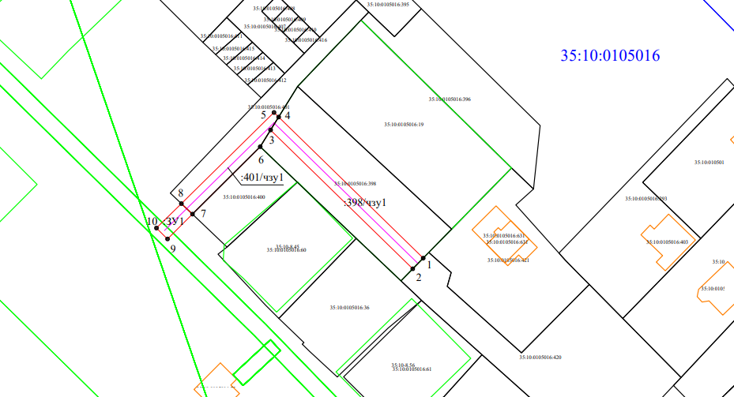
Система координат МСК-35, зона 5

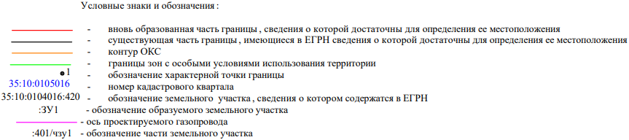

2

Условный номер части земельного участка 35:10:0105016:398/чзу1
Площадь части земельного участка 215 м²
Обозначение характерных точек границ | Координаты, м
Обозначение характерных точек границ | X | Y
1 | 523440.60 | 5183192.64
2 | 523437.74 | 5183189.84
3 | 523474.97 | 5183151.74
4 | 523478.45 | 5183153.91
1 | 523440.60 | 5183192.64
1
Условный номер части земельного участка 35:10:0105016:401/чзу1
Площадь части земельного участка 129 м²
5 | 523479.66 | 5183152.67
4 | 523478.45 | 5183153.91
3 | 523474.97 | 5183151.74
6 | 523470.49 | 5183148.96
7 | 523452.40 | 5183130.82
8 | 523455.22 | 5183127.85
5 | 523479.66 | 5183152.67
1
Условный номер земельного участка 35:10:0105016:ЗУ1
Площадь земельного участка 39 м²
8 | 523455.22 | 5183127.85
7 | 523452.40 | 5183130.82
9 | 523445.73 | 5183124.14
10 | 523448.66 | 5183121.16
8 | 523455.22 | 5183127.85
1

